Образовательная деятельность детей
Возраста: старший дошкольный возраст
Тема недели: «Космос»
Цель: Продолжать расширять представления детей о Космосе.
Задачи:
1. Уточнить представлений детей о Космосе, планетах Солнечной системы (элементарные представления о Земле; о материках, морях и океанах, о полюсах и экваторе).
2.Продолжать развивать интерес к деятельности человека по освоению Космоса (представление о профессии космонавта, его личностных качествах).
3.Продолжать знакомить детей с достижениями человечества в освоении Космоса
Образовательная деятельность | Цель, задачи, методы работы, художественная литература и т.д. (фото)
Познавательное развитие  (Ознакомление с окружающим миром)  «Как человек осваивал космос» | Цель:  Познакомить детей с историей освоения Космоса человеком.  Задачи:  —расширять представления детей о вселенной;  —развивать творческое мышление, познавательный интереса;  —обогащение и активация словаря.  Литература :  В.И. Цветков «Звездное Небо» стр. 54-62. (Энциклопедия для детей)  Контрольные вопросы:  - Назовите тему занятия.  - Как давно человек осваивает Космос?  - Какие инструменты помогают человеку осваивать Космос?  - Какие инструменты вы запомнили?  - Какие машины помогают человеку осваивать Космос?  - Какие машины вам больше всего понравились?
Художественно – эстетическое развитие (рисование)  «Звездное небо. Вселенная» | Цель:  Продолжать совершенствовать навык рисования кистью.  Задачи:  —познакомить детей с техникой «тонирование» мокрой и сухой кистью;  —закрепить умение работать в технике «разбрызгивание» и «вытягивание» краски сухой  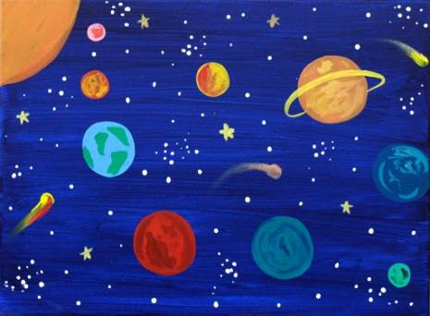  жесткой кистью (комета);  —продолжать учить смешивать краски, добиваться нужного оттенка;  —развивать чувство композиции;  — учить грамотно размещать объекты на основе;  — воспитывать интерес к отражению представлений о природных  объектах в изобразительной деятельности.  —закрепить представления о нашей вселенной.
Познавательное развитие  ФЭМП  «Полёт в Космос » | Цель:  Создать условия для закрепления знаний детей по теме «Числа и цифры» в пределах от 1 до 10 с учетом дифференцированного подхода через дидактический материал.  Задачи:  — формировать умение производить арифметические действия: сложение (+1) и вычитание (-1);  — закрепить умение соотносить количество (число) предметов с цифрой;  — закрепить понятие «состав числа» с опорой на наглядность, без опоры;  — закрепить умение ориентации, определяя расположение предметов на плоскости;  — закрепить знание частей суток;  — воспитывать интерес к познавательной деятельности;  — развивать логическое мышление.  Литература:  Обучение математике в детском саду. В.В., Данилова, Т.Д. Рихтерман, З.А.Михайлова.  https://fileskachat.com/file/18716_a2417074007203cb70c053ae738fba11.html  Глава 1 §2,3  Глава 3 §2  Глава 4  Глава 5 §1,3  Контрольные вопросы:  - Назовите тему занятия.  - Какое количество предметов обозначают цифрой 8? 5? 7? и тд  - Сколько будет если к четырём планетам прибавить одну? к трём? к восьми? к девяти?  - В какое время суток Солнышко встаёт? Садится? Солнышка нет, светит Луна?
Речевое развитие  «Наша планета - Земля » | Цель:  Продолжать учить детей составлять рассказ описание.  Задачи:  — продолжать знакомить детей с Космосом;  —формировать грамматический строй речи;  — развивать связанную речь, фонематический слух;  — учить составлять рассказ по словесному образцу с опорой на наглядность;  — продолжать воспитывать бережное отношение к природе.  Литература:  Детям о космосе и Юрии Гагарине - первом космонавте Земли: Беседы, досуги, рассказы. Т.А Шорыгина. стр 7  Наша планета — это огромный твердый ... (шар). На поверхности этого  шара есть пространство сухопутное и ... (водное). Землю окружает воздушная  ... (атмосфера). Земля вращается вокруг своей собственной ... (оси). За счет этого  вращения происходит смена ...(времени суток). Земля вращается вокруг нашего  светила — ... (Солнца). Из-за этого вращения происходит смена ... (времен года).  Остается добавить, что Земля — это единственная известная нам обитаемая планета!  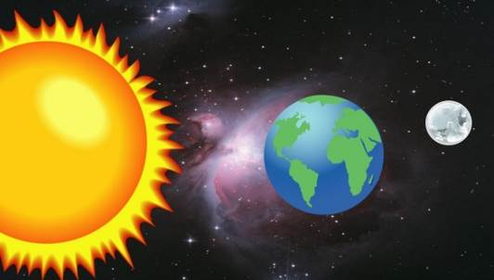  Контрольные вопросы:  - Назовите тему занятия.  - Что представляет из себя планета Земля?  - Что находится на поверхности планеты Земля?  - Чем окружена планета Земля?  - Почему на планете Земля происходит смена времени суток?  - Вокруг какого небесного тела вращается планета Земля?  - Почему на планете Земля происходит смена сезонов?
Художественно – эстетическое развитие  (лепка)  «А я в Космос улечу» | Цель:  Учить лепить детей космическую ракету.  Задачи:  — закрепить знания детей о летающих космических машинах;  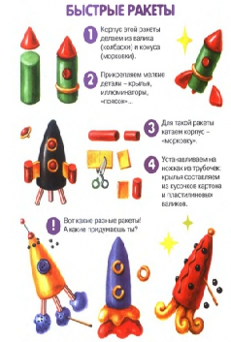  — закрепить умение сравнивать по величине;  — закрепить техники лепки: скатывание, раскатывание, вытягивание, сплющивание,  примазывание, придавливание;  — закрепить умение пользоваться стекой, соблюдать правили безопасности  при работе стекой;  — продолжать учить сравнивать по величине;  — продолжать воспитывать любовь и уважение к труду.  Литература:  Лепим космос. Азбука лепки. И.Лыкова  Контрольные вопросы:  - Назовите тему занятия.  - Что нам нужно, чтобы заняться лепкой?  - Какие приёмы лепки мы использовали?  - Какие еще космические машины вы знаете?
Художественно – эстетическое развитие  (аппликация)  «Фантастические летающие корабли » | Цель:  Учить детей создавать из цветной бумаги аппликацию «Летающая тарелка».  Задачи:  — закреплять навык владения ножницами;  — продолжать учить соблюдать правила безопасности при работе с ножницами;  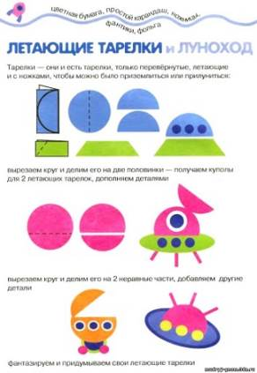  — продолжать учить складывать заготовки пополам; вырезать, придавая деталям  округлую форму;  —развивать чувство композиции;  — учить грамотно размещать детали аппликации на основе;  — продолжать учить равномерно наносить кистью клей на детали;  — воспитывать любовь и уважение к труду.  Литература:  Аппликация Далекий Космос. И.Лыкова  Контрольные вопросы:  - Назовите тему занятия.  - Что нам нужно, чтобы заняться аппликацией?  - Как придать деталям округлую форму?  - Куда можно отправиться на летающей тарелке?  - Какие планеты нашей солнечной системы вы знаете?  - Как еще можно путешествовать в космосе?

